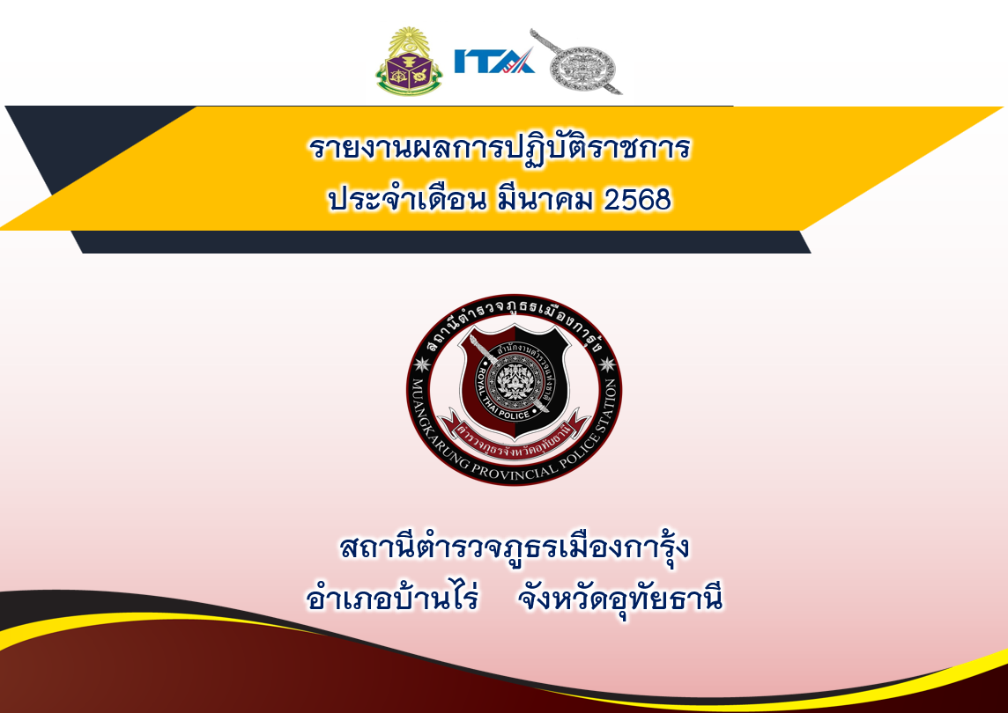

รายงานการปฏิบัติราชการประจำเดือนของ สถานีตำรวจภูธรเมืองการุ้ง
งานสืบสวน
โครงการ/กิจกรรม | รายละเอียด | ระยะเวลา  ดำเนินการ | ผู้รับผิดชอบ | ภาพกิจกรรม
นำตัวผู้เสพเข้ารับการบำบัดฟื้นฟู  ตามโครงการชุมชนบำบัดอย่างยั่งยืนฯ | สภ.เมืองการุ้ง นำตัวผู้เสพเข้ารับการบำบัดฟื้นฟูตามโครงการชุมชนบำบัดอย่างยั่งยืน จำนวน 3 ราย  เรียน ผู้บังคับบัญชา  วันนี้ 12 มี.ค.68 เวลา 15.00 น.โดยการอำนวยการของ ว่าที่ พ.ต.อ.มนตรี เจริญภัทราวุฒิ ผกก.สภ.เมืองการุ้ง, พ.ต.ท.คมชาญ สีกะ รอง ผกก.สส.ฯ และพ.ต.ท.ปณวัตร อุไรรัตน์ สว.สส.ฯ นำโดย ร.ต.ท.สมเกียรติ คำอินทร์ รอง สว.(สส.)ฯ, ร.ต.ต.จักรพรรดิ เมืองนิล รอง สว.(สส.)ฯ, ส.ต.อ.พิพัฒน์พล พิลายุทธ, ส.ต.อ.สิธิศักดิ์ คำภูนา และส.ต.ต.พิสิทธิ์ คุณยศยิ่ง รวม 5 นาย ส่งบำบัดฟื้นฟูตามโครงการชุมชนบำบัดอย่างยั่งยืน จำนวน 3 ราย ดังนี้  -รายที่ 1 หญิงไทยไทย(ขอปกปิดชื่อสกุลจริง) อายุ 35 ปี  -รายที่ 2 ชายไทย(ขอปกปิดชื่อสกุลจริง) อายุ 51ปี  -รายที่ 3 ชายไทย(ขอปกปิดชื่อสกุลจริง) อายุ 58ปี  สถานที่พบตัว บ้านเขาว่าน ม.4ต.บ้านใหม่คลองเคียน อ.บ้านไร่ จ.อุทัยธานี  จึงเรียนมาเพื่อโปรดทราบ | มี.ค.2568 | งานสืบสวน |   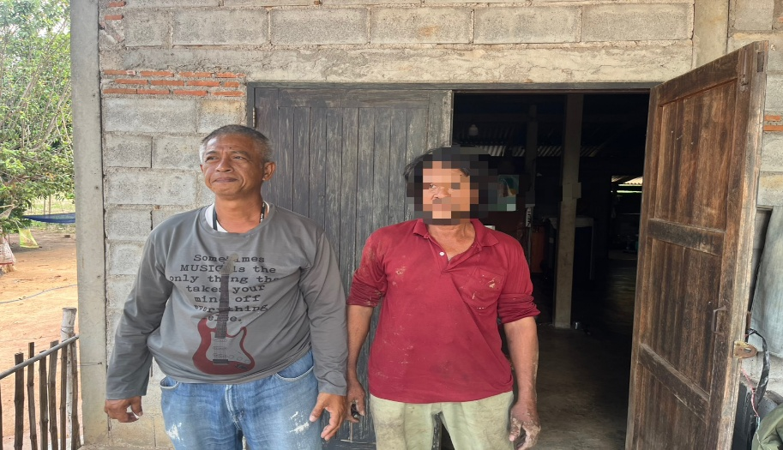  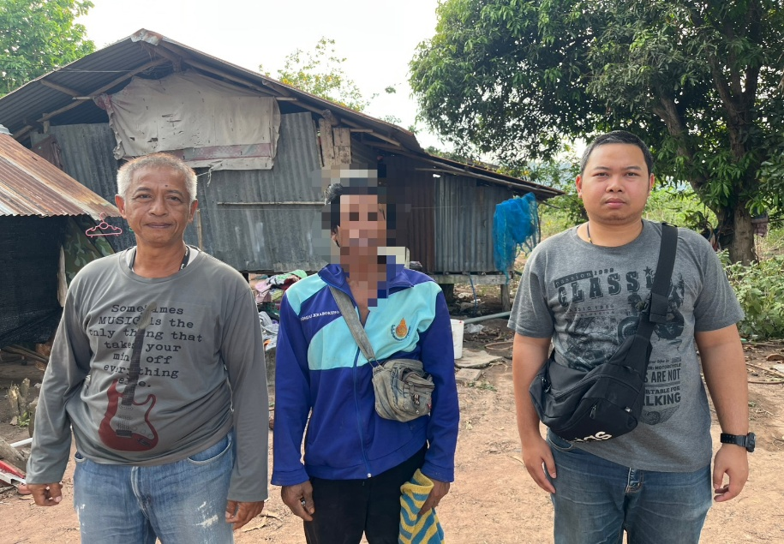
นำตัวผู้เสพเข้ารับการบำบัดฟื้นฟูตามโครงการชุมชนบำบัดอย่างยั่งยืน | สภ.เมืองการุ้ง นำตัวผู้เสพเข้ารับการบำบัดฟื้นฟูตามโครงการชุมชนบำบัดอย่างยั่งยืน จำนวน 3 ราย  เรียน ผู้บังคับบัญชา  วันนี้ 13 มี.ค.68 เวลา 12.00 น.โดยการอำนวยการของ ว่าที่ พ.ต.อ.มนตรี เจริญภัทราวุฒิ ผกก.สภ.เมืองการุ้ง,พ.ต.ท.คมชาญ สีกะ รอง ผกก.สส.ฯ และพ.ต.ท.ปณวัตร อุไรรัตน์ สว.สส.ฯ นำโดย ร.ต.ต.จักรพรรดิ เมืองนิล รอง สว.(สส.)ฯ และส.ต.อ.พิพัฒน์พล พิลายุทธ รวม 2 นาย ส่งบำบัดฟื้นฟูตามโครงการชุมชนบำบัดอย่างยั่งยืน จำนวน 3 ราย ดังนี้  -รายที่ 1 ชายไทย(ขอปกปิดชื่อสกุลจริง) อายุ 51 ปี  -รายที่ 2ชายไทย(ขอปกปิดชื่อสกุลจริง) อายุ 59 ปี  -รายที่ 3ชายไทย(ขอปกปิดชื่อสกุลจริง) อายุ 57 ปี  สถานที่พบตัว บ้านเขาว่าน ม.4 ต.บ้านใหม่คลองเคียน อ.บ้านไร่ จ.อุทัยธานี  จึงเรียนมาเพื่อโปรดทราบ | มี.ค.2568 | งานสืบสวน | 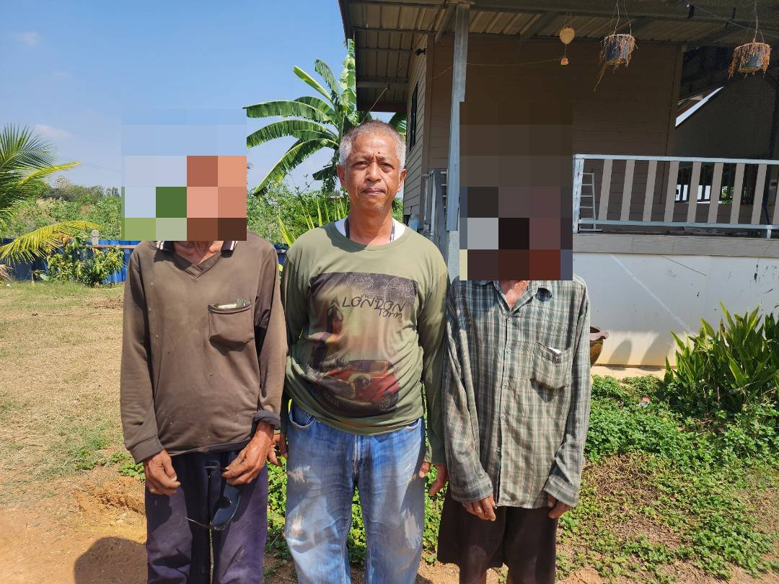  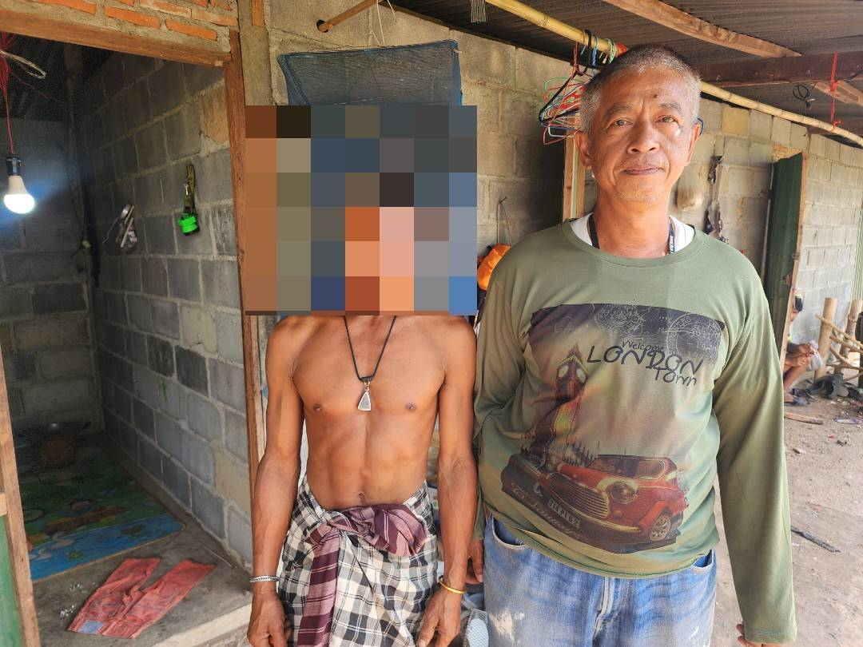
นำตัวผู้เสพเข้ารับการบำบัดฟื้นฟูตามโครงการชุมชนบำบัดอย่างยั่งยืน | ช่วงระดมกวาดล้าง 14-20 มี.ค.68  สภ.เมืองการุ้ง นำตัวผู้เสพเข้ารับการบำบัดฟื้นฟูตามโครงการชุมชนบำบัดอย่างยั่งยืน จำนวน 2ราย  เรียน ผู้บังคับบัญชา  วันนี้ 17 มี.ค.68 เวลา 14.00 น.โดยการอำนวยการของ ว่าที่ พ.ต.อ.มนตรี เจริญภัทราวุฒิ ผกก.สภ.เมืองการุ้ง,พ.ต.ท.คมชาญ สีกะ รอง ผกก.สส.ฯ และพ.ต.ท.ปณวัตร อุไรรัตน์ สว.สส.ฯ นำโดย ร.ต.ต.จักรพรรดิ เมืองนิล รอง สว.(สส.)ฯ พร้อมกำลังรวม 5 นาย ส่งบำบัดฟื้นฟูตามโครงการชุมชนบำบัดอย่างยั่งยืน จำนวน 2ราย ดังนี้  -รายที่ 1 ชายไทย(ขอปกปิดชื่อสกุลจริง) อายุ 53 ปี  -รายที่ 2 ชายไทย(ขอปกปิดชื่อสกุลจริง) อายุ 47 ปี  สถานที่พบตัว บ้านอุดมสุข ม.8ต.บ้านใหม่คลองเคียน อ.บ้านไร่ จ.อุทัยธานี  จึงเรียนมาเพื่อโปรดทราบ | มี.ค.2568 | งานสืบสวน | 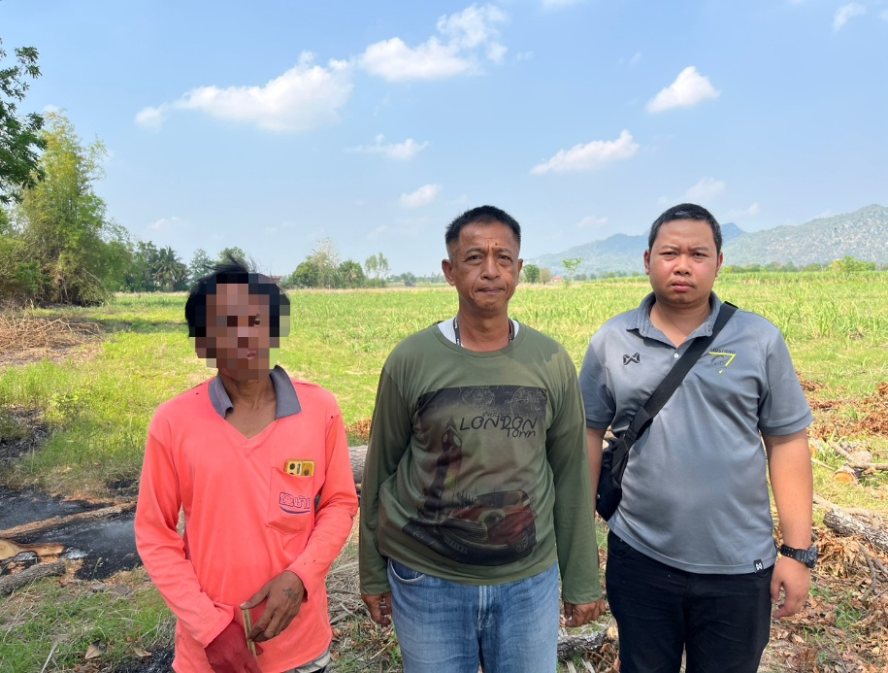  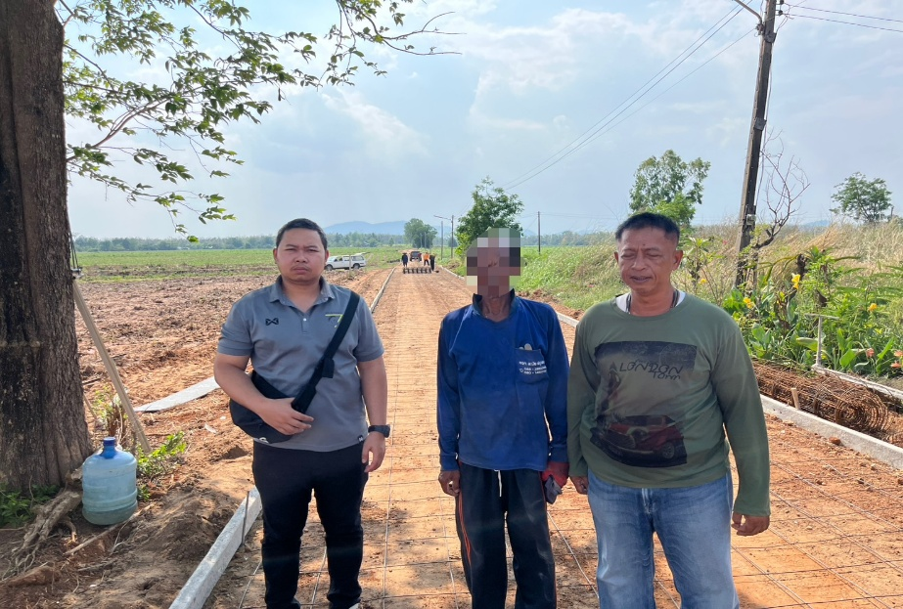
ช่วงระดมกวาดล้าง 14-20 มี.ค.68  จับกุม ยาบ้า, ยาไอซ์, เครื่องกระสุนขนาด.45 | สภ.เมืองการุ้ง ช่วงระดมกวาดล้าง 14-20 มี.ค.68  จับกุม ยาบ้า 1,103 เม็ด ยาไอซ์ 7.73 กรัม เครื่องกระสุนขนาด.45 จำนวน 7 นัด ผู้ต้องหา จำนวน 1 ราย 1 คน  เรียน ผู้บังคับบัญชา  วันนี้ 18 มี.ค.2568 เวลา 18.00 น. ภายใต้การอำนวยการสั่งการโดยพล.ต.ต.ชัยรพ จุณณวัตต์ ผบก.ภ.จว.อุทัยธานี พ.ต.อ.ธำรง จิกิตศิลปิน รอง ผบก.ภ.จว.อุทัยธานี  ว่าที่ พ.ต.อ.มนตรี เจริญภัทราวุฒิ ผกก.สภ.เมืองการุ้ง มอบหมายให้ชุดจับกุมนำโดย พ.ต.ท.คมชาญ สีกะ รอง ผกก.สส.สภ.เมืองการุ้ง, พ.ต.ท.ปณวัตร อุไรรัตน์ สว.สส.ฯ,ร.ต.ท.สมเกียรติ คำอินทร์ รอง สว.(สส.)ฯ,ร.ต.ต.จักรพรรดิ เมืองนิล รอง สว.(สส.)ฯ พร้อมด้วยชุดสืบสวน สภ.เมืองการุ้ง รวม 7 นาย ผลการปฏิบัติมีดังนี้  -รายที่ 1 ชายไทย(ขอปกปิดชื่อสกุลจริง) อายุ 23 ปี  โดยกล่าวหาว่า 1.จำหน่ายยาเสพติดให้โทษประเภท 1(ยาบ้า,ไอซ์)โดยการมีไว้เพื่อจำหน่ายโดยไม่ได้รับอนุญาต อันเป็นการกระทำเพื่อการค้า ก่อให้เกิดการแพร่กระจายในกลุ่มประชาชน,2.เสพยาเสพติดให้โทษประเภท 1 (แมทแอมเฟตามีน) โดยผิดกฎหมาย,3.มีเครื่องกระสุนปืนไว้ในครอบครองโดยไม่ได้รับอนุญาต”  พร้อมของกลาง ยาบ้า จำนวน 1,103 เม็ด ,ไอซ์ 7.73 กรัม,เครื่องกระสุนปืน ขนาด .45 จำนวน 7 นัด ,โทรศัพท์มือถือ 2 เครื่อง  สถานที่จับกุม ริมถนนภายในหมู่บ้าน ม.1 ต.บ้านใหม่คลองเคียน อ.บ้านไร่ จ.อุทัยธานี  ได้จัดทำบันทึกขยายผล และดำเนินการนำตัวและของกลาง ส่ง พงส.สภ.เมืองการุ้ง เพื่อดำเนินการต่อไป  จึงเรียนมาเพื่อโปรดทราบ | มี.ค.2568 | งานสืบสวน | 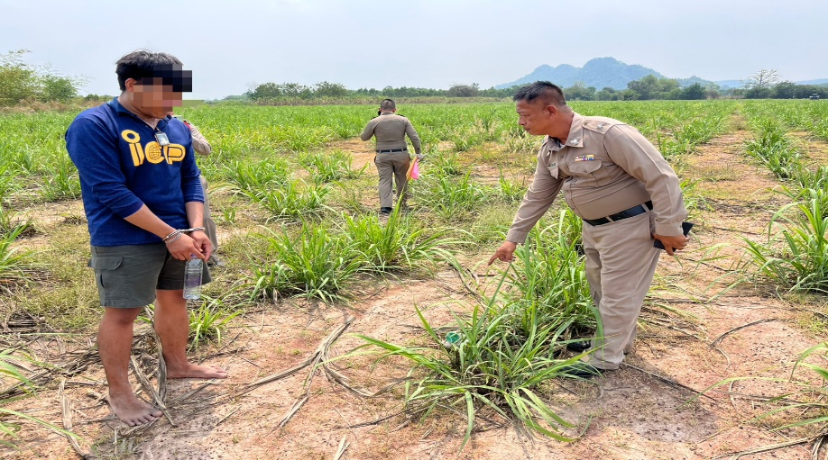  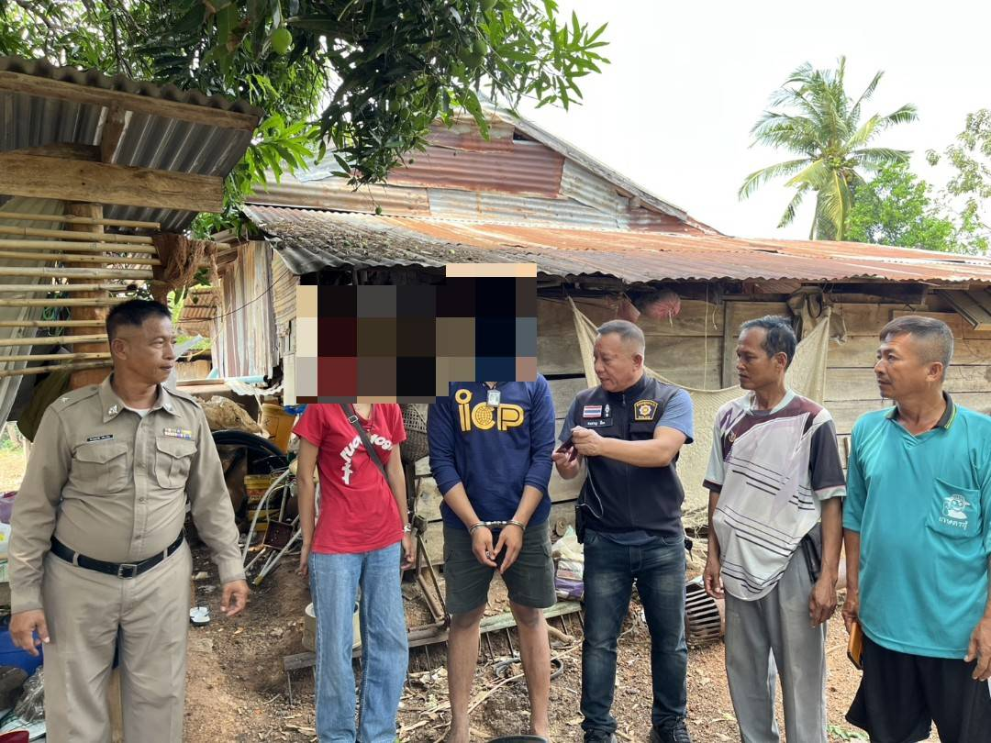  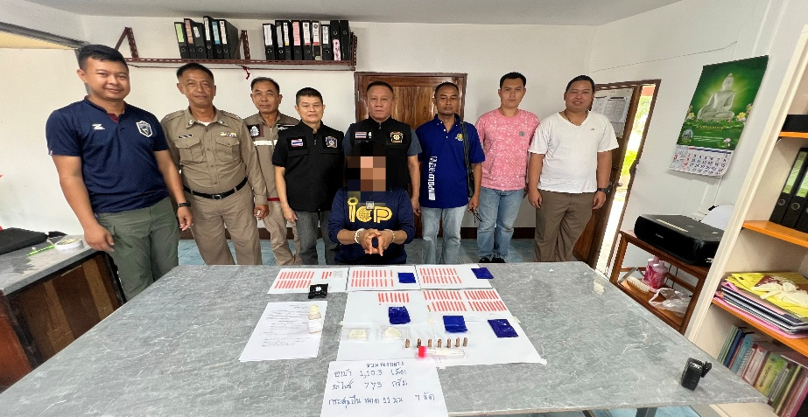


ตรวจแล้วถูกต้อง
พ.ต.อ.
(มนตรี เจริญภัทราวุฒิ)
ผกก.สภ.เมืองการุ้ง

งานสอบสวน
โครงการ/กิจกรรม | รายละเอียด | ระยะเวลา  ดำเนินการ | ผู้รับผิดชอบ | ภาพกิจกรรม
ส่งหมายเรียกผู้ต้องหา | วันที่ 9 มี.ค.68 เวลา 10.30 น. ด.ต.อรรถพล สุทธชีวเทพ ผบ.หมู่(ป.)สภ.เมืองการุ้ง เจ้าหน้าที่เสมียนคดีส่งหมายเรียกผู้ต้องหา | มี.ค.2568 | งานสอบสวน | 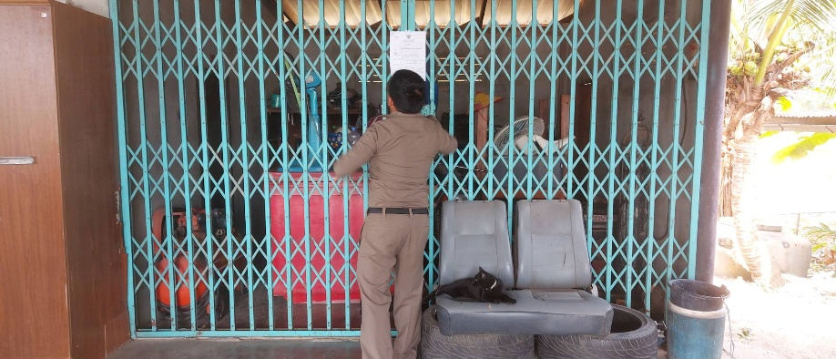  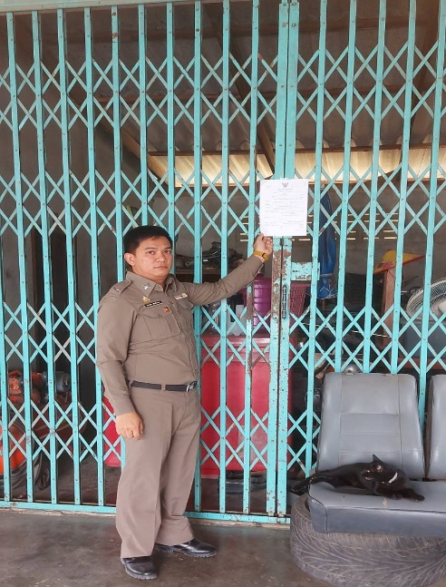
กิจกรรม | วันที่ 14 มี.ค.68 เวลา 10.00 น. ด.ต.ชัยรัตน์ สุขชิต ผบ.หมู่(ป.)สภ.เมืองการุ้ง เจ้าหน้าที่เสมียนคดีพิมพ์ลายนิ้วมือตรวจสอบประวัติอาชญากรรม | มี.ค.2568 | งานสอบสวน | 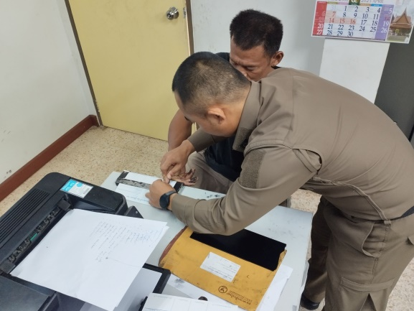
ออกชันสูตรพลิกศพพระลูกวัดอุดมสุข | เรียน ผู้บังคับบัญชา  วันนี้ (30 มี.ค.2568)เวลาประมาณ 09.30 น. ร.ต.อ.จตุพล แก้วการไร่ รองสว.(สอบสวน)ฯ ได้ออกชันสูตรพลิกศพพระลูกวัดอุดมสุข ซึ่งนอนเสียชีวิตในกุฏิร่วมกับแพทย์ รพ.หนองฉาง พบผู้ตายชื่อพระวรโชติ โพธิ์ศรี ิอายุ 35 ปี ภูมิลำเนาเดิม เลขที่ 193/4 ม.4 ต.เขาบางแกรก อ.หนองฉาง จ.อุทัยธานี สภาพศพนอนคว่ำหน้าบนเครื่องคอมพิวเตอร์โน๊ตบุ๊กอยู่ในกุฏิที่พัก ภายในวัดอุดมสุข เลขที่ 99 ม.8 ต.บ้านใหม่คลองเคียน อ.บ้านไร่ จ.อุทัยธานี ตรวจสอบภายในห้องไม่พบร่องรอยการตู้สู้หรือการถูกทำร้ายร่างกาย | มี.ค.2568 | งานสอบสวน | 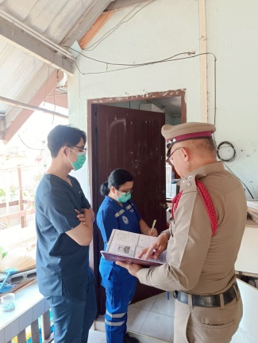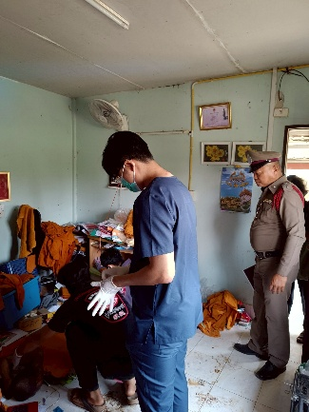  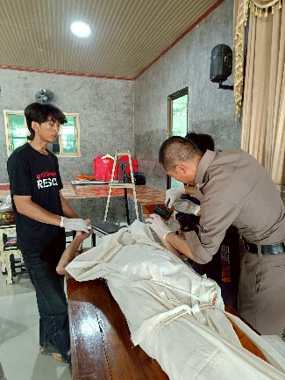  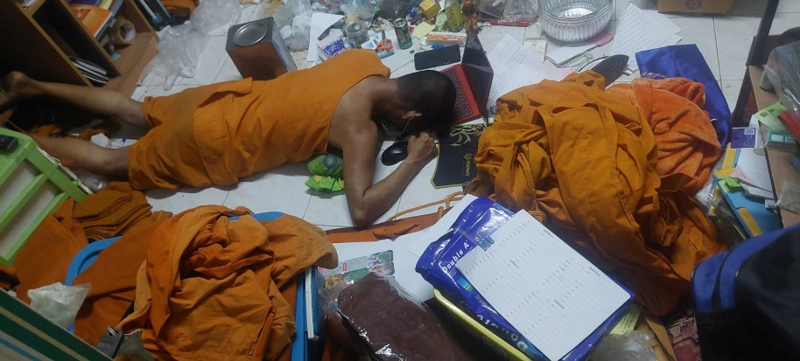

ตรวจแล้วถูกต้อง
พ.ต.อ.
(มนตรี เจริญภัทราวุฒิ)
ผกก.สภ.เมืองการุ้ง

งานป้องกันและปราบปราม
โครงการ/กิจกรรม | รายละเอียด | ระยะเวลา  ดำเนินการ | ผู้รับผิดชอบ | ภาพกิจกรรม
กิจกรรม ประชาสัมพันธ์โครงการดำเนินงานตำบลยั่งยืนฯ | สภ.เมืองการุ้ง ภ.จว.อุทัยธานี  ........................................  การุ้ง21  เรียนผู้บังคับบัญชา  วันนี้ (12 มี.ค.68) เวลาประมาณ 12.00 น. โดยการอำนวยการของ พ.ต.ท.สมยศ วงษ์พิมพา รองผกก.ป.สภ.เมืองการุ้ง สั่งการให้ พ.ต.ต.สันติ หงษ์เทศ สวป.ฯ ส.ต.ต.ชนิน เตชะรัตนมงคล ผบ.หมู่(ป.)ฯ, ส.ต.ต.คมชาญ ศรีทองสุข ผบ.หมู่(ป.)ฯ ออกส่งหนังสือเชิญร่วมพิธีเปิดโครงการดำเนินงานตำบลยั่งยืน เพื่อแก้ไขปัญหายาเสพติด แบบครบวงจรตามยุทธศาสตร์ชาติ  จึงได้เรียนมาเพื่อโปรดทราบ | มี.ค.2568 | งานป้องกันปราบปราม | 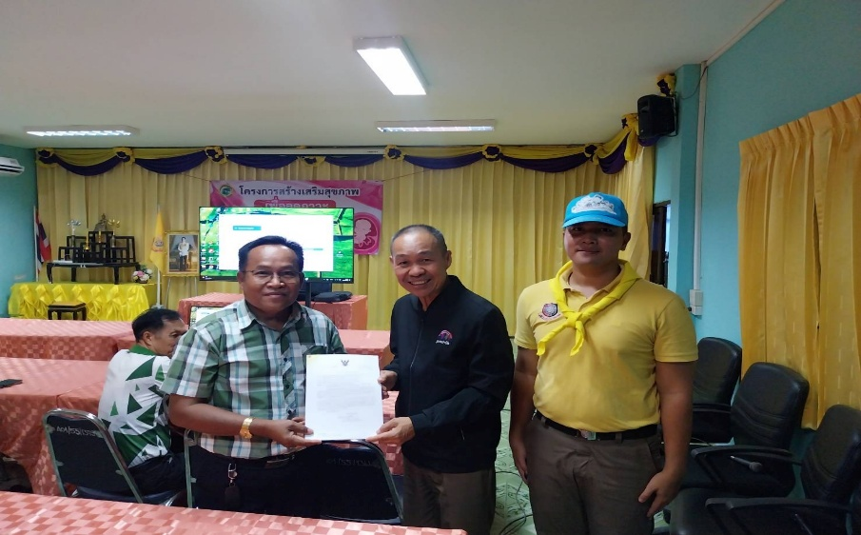  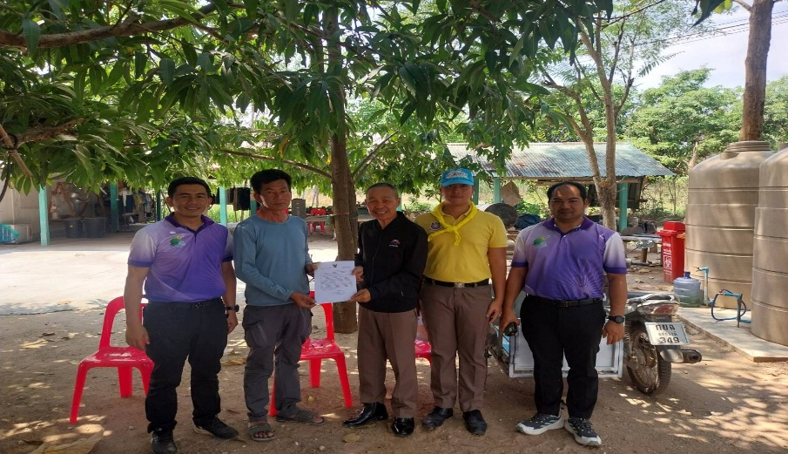
กิจกรรม ประชาสัมพันธ์ stop walk and talk | สภ.เมืองการุ้ง ภ.จว.อุทัยธานี  📣ประชาสัมพันธ์stop walk and talk ขอความร่วมมือห้ามเผาไร่อ้อย 🔥  เรียนผู้บังคับบัญชา  วันที่(15 มี.ค. 68) เวลาประมาณ 12:00 น. ภายใต้การอำนวยการของ ว่าที่ พ.ต.อ.มนตรี เจริญภัทรวุฒิ ผกก.สภ.เมืองการุ้ง, พ.ต.ท.สมยศ วงษ์พิมพารอง ผกก.ป.สภ.เมืองการุ้ง สั่งการให้  ร.ต.ต.จุลเจือ เจนเขตต์การณ์ รอง สว.(ป.)สภ.เมืองการุ้ง, ด.ต.สดายุ กันยา ผบ.หมู่(ป.) ฯ, ส.ต.ต.รัตนชาติ สังข์เต็ม ผบ.หมู่(ป.) ฯ  - ออก ว.4 พื้นที่ ต.วังหิน พบประพูดคุยกับชาวบ้านตามโครงการ stop walk and talk นางมาพัชสร มาประสิทธิ์ บ้านเลขที่ 7 ม.2 ต.วังหิน ฯ และ ผู้ใหญ่บ้าน ม.1 ต.วังหิน อ.บ้านไร่ จ.อุทัยธานี  - ได้พูดคุยและประชาสัมพันธ์ขอความร่วมมือ รณรงค์ไม่ให้มีการเผาพืชไร่อ้อย ในเขต สภ.เมืองการุ้ง เนื่องด้วยนโยบายของนายกรัฐมนตรี แพทองธาร ชินวัตร รัฐบาลไทยตระหนักถึงความสำคัญของปัญหาฝุ่น PM2.5 และได้มีการดำเนินนโยบายและมาตรการต่าง ๆ เพื่อแก้ไขปัญหานี้ในระยะยาว โดยมุ่งเน้นไปที่ การลดปริมาณฝุ่นที่ต้นทาง การควบคุมการเผา การส่งเสริมการใช้พลังงานสะอาด และการสร้างความตระหนักรู้ให้กับประชาชน  จึงเรียนมาเพื่อโปรดทราบ | มี.ค.2568 | งานอำนวยการ | 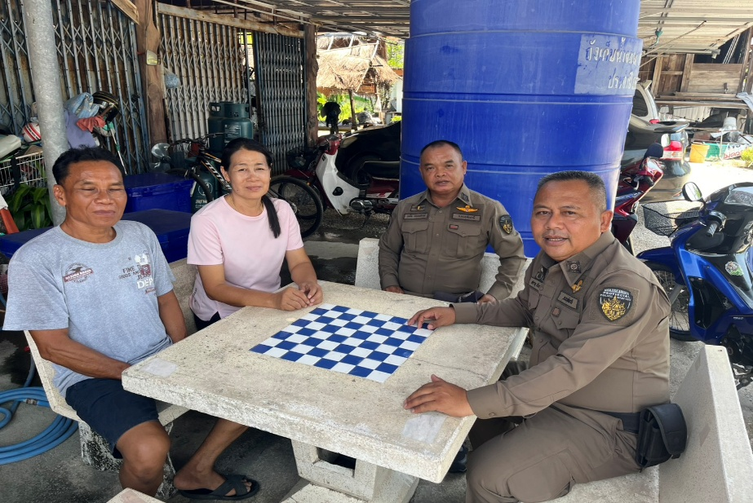  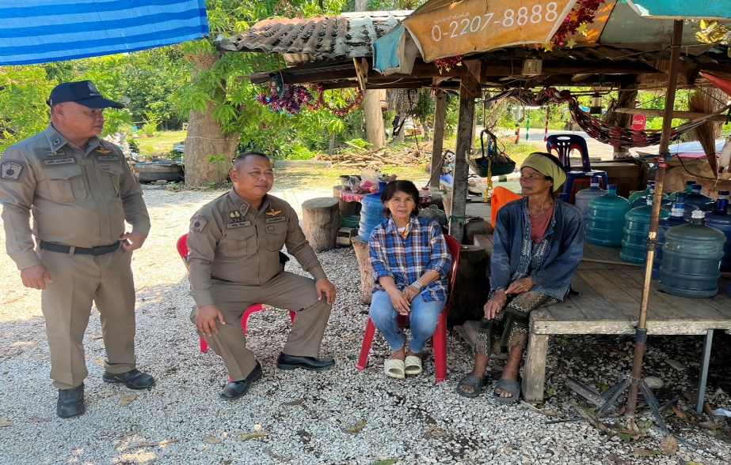  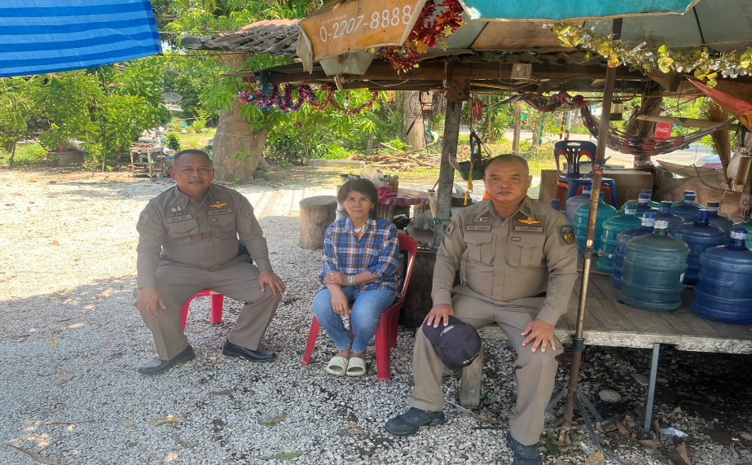
กิจกรรม  ออกตรวจสอบเรื่องร้องเรียนการลักลอบตัดไม้สัก | สภ.เมืองการุ้ง ภ.จว.อุทัยธานี  ...........................................  เรียนผู้บังคับบัญชา  วันนี้( 17 มี.ค. 68) เวลาประมาณ 09.00 น. ภายใต้การอำนวยการของ ว่าที่ พ.ต.อ.มนตรี เจริญภัทราวุฒิ ผกก.สภ.เมืองการุ้ง, พ.ต.ท.สมยศ วงษ์พิมพา รอง ผกก.ป.สภ.เมืองการุ้ง มอบหมายให้ พ.ต.ต. สันติ หงษ์เทศ สวป.สภ.เมืองการุ้ง, สายตรวจเขาตะพาบออกตรวจสอบเรื่องร้องเรียนการลักลอบตัดไม้สักในพื้นที่ป่าบริเวณพื้นที่ ม.5 ต.วังหิน อ.บ้านไร่ จ.อุทัยธานี ร่วมกับจนท.ป่าไม้ จนท. กระทรวงทรัพยากรธรรมชาติและสิ่งแวดล้อม จ.อุทัยธานี  จึงเรียนมาเพื่อโปรดทราบ |  |  | 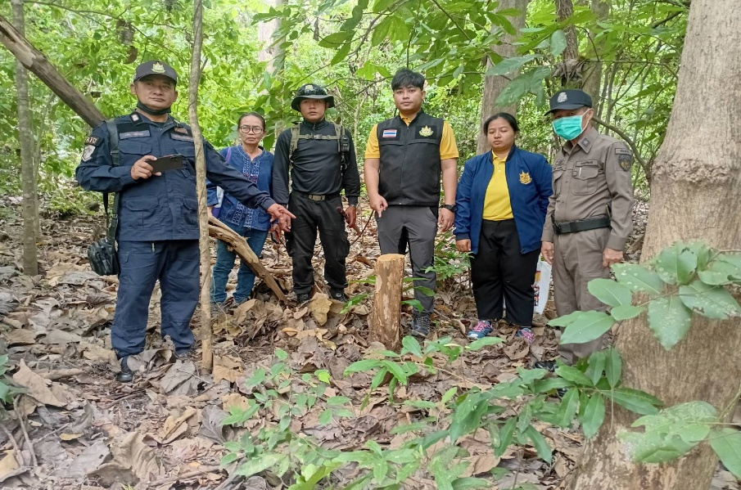  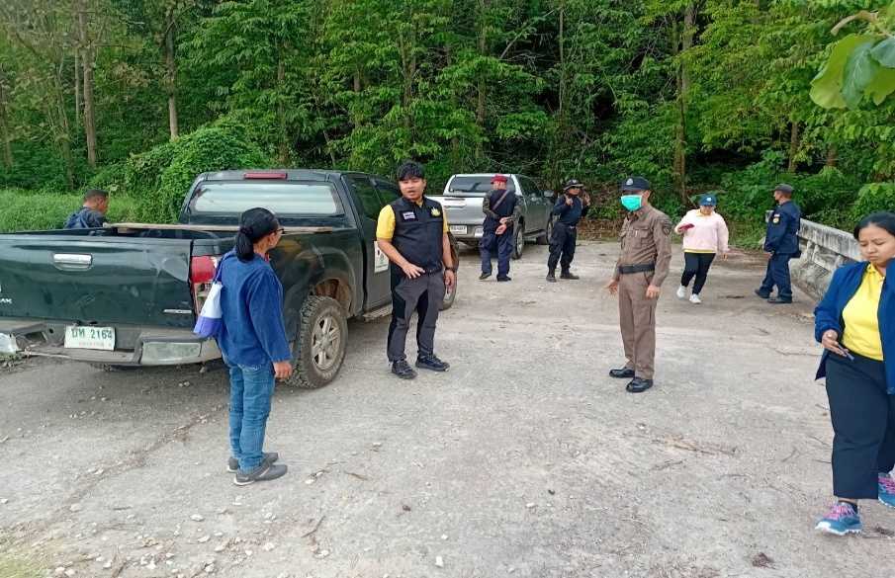  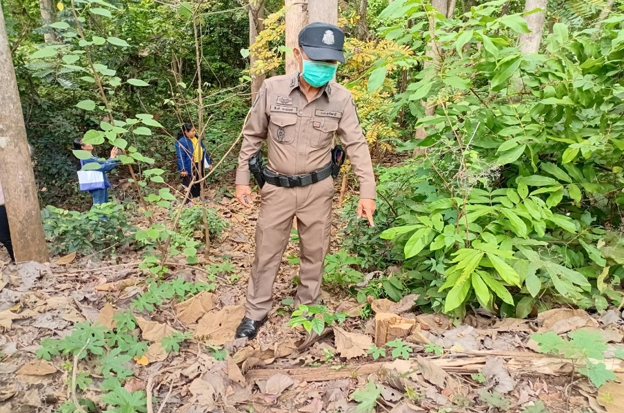
 | สภ.เมืองการุ้ง ภ.จว.อุทัยธานี  ............................................  เรียนผู้บังคับบัญชา  วันที่ 19 มี.ค.68 เวลาประมาณ 22.40 น. ได้รับแจ้งจาก191 ว่ามีเหตุอาละวาด ที่บ้าน 533 ม.10 ต.เมืองการุ้ง อ.บ้านไร่ จ.อุทัยธานี ด.ต.สดายุ กันยา ร้อยเวร20 พร้อมกำลัง จึงเดินทางมาตรวจสอบ ถึงที่เกิดเหตุ บริเวณดังกล่าวพบนายแอ็ด ใจแสน บ้านเลขที่ 533 หมู่ 10 ต.เมืองการุ้ง ซึ่งเป็นผู้แจ้งเจ้าหน้าที่ตำรวจได้สอบถามเหตุดังกล่าวจึงทราบว่านายธวัชชัย ชูมก อายุ 44 บ้านเลขที่ 80 หมู่ 10 ต.เมืองการุ้ง ได้อาละวาดขว้างหินใส่บ้านของตน ซึ่งทั้งสองเป็นญาติกัน ผู้เสียหายไม่ประสงค์จะดำเนินคดี  จึงเรียนมาเพื่อโปรดทราบ |  |  |   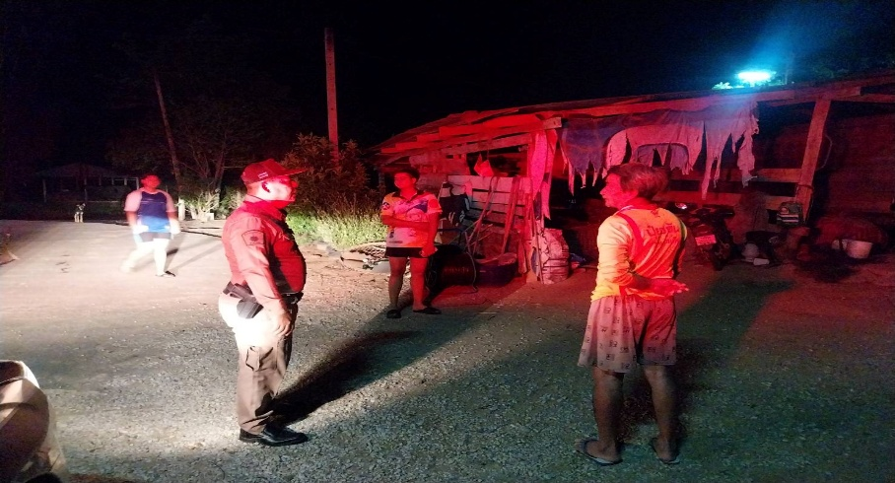  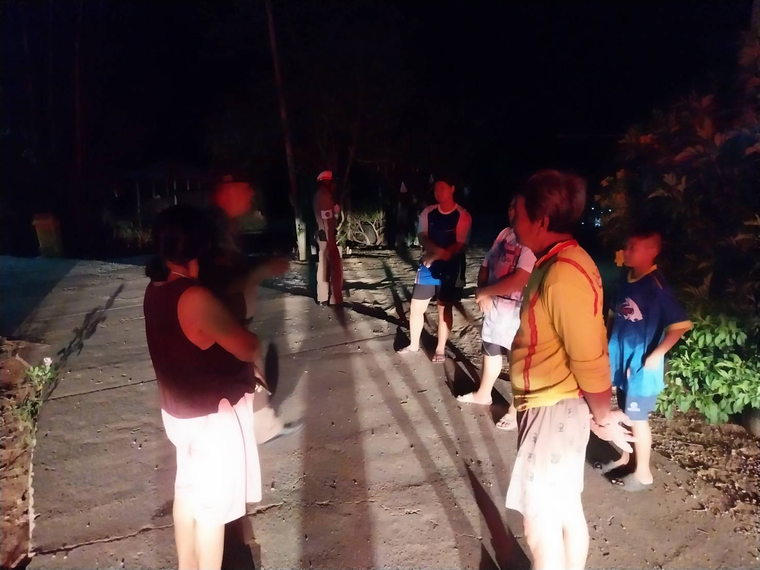

ตรวจแล้วถูกต้อง
พ.ต.อ.
(มนตรี เจริญภัทราวุฒิ)
ผกก.สภ.เมืองการุ้ง

งานจราจร
โครงการ/กิจกรรม | รายละเอียด | ระยะเวลา  ดำเนินการ | ผู้รับผิดชอบ | ภาพกิจกรรม
กิจกรรมดูแลการจราจร | 🚨 สภ.เมืองการุ้ง ภ.จว.อุทัยธานี 🚔  .............................................  🚦การุ้ง 20/ ดูแลการจราจร 🚸  เรียน ผู้บังคับบัญชา  วันที่ 20 มี.ค.68 เวลาประมาณ 07.00น. ภายใต้การอำนวยการของ ว่าที่ พ.ต.อ.มนตรี เจริญภัทราวุฒิ ผกก.สภ.เมืองการุ้ง พ.ต.ท.สมยศ วงษ์พิมพา รอง ผกก.ป.สภ.เมืองการุ้ง พ.ต.ต.สันติ หงส์เทศ สวป.สภ.เมืองการุ้ง มอบหมายให้ ด.ต.สดายุ กันยา ผบ.หมู่ (ป.) สภ.เมืองการุ้ง ร้อยเวร 20 พร้อมด้วย ด.ต..อำนาจ จันทร์สงเคราะห์ ผบ.หมู่(ป) สายตรวจจราจร ส.ต.ต.คมชาญ ศรีทองสุข ผบ.หมู่ (ป.)ฯ สายตรวจจักรยานยนต์ พร้อมกันดูแลการจราจรหน้าโรงเรียนชุมชนบ้านเมืองการุ้ง  จึงเรียนมาเพื่อโปรดทราบ | มี.ค.2568 | งานจราจร | 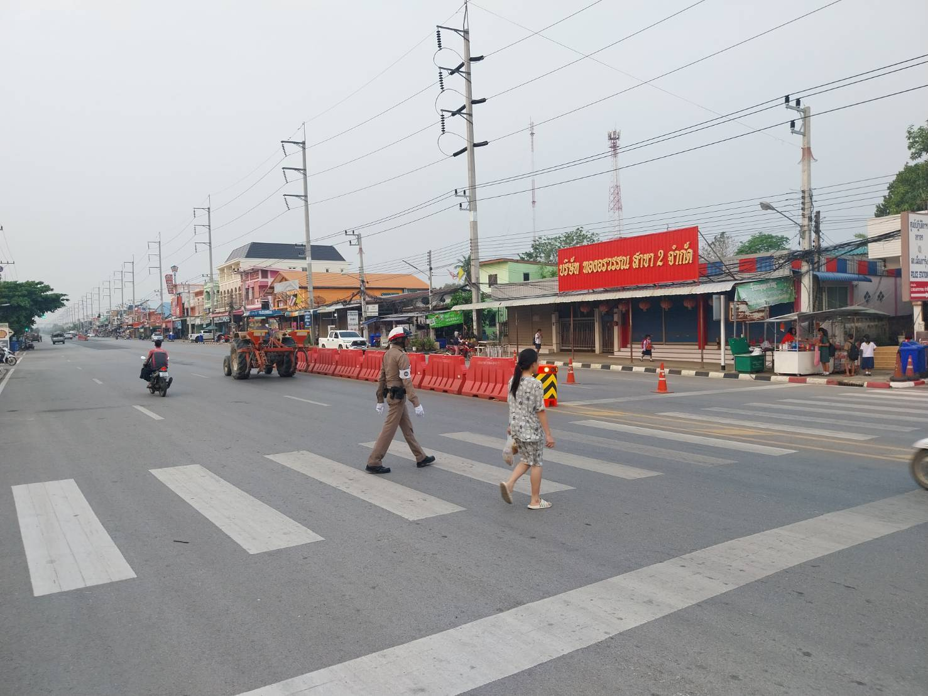  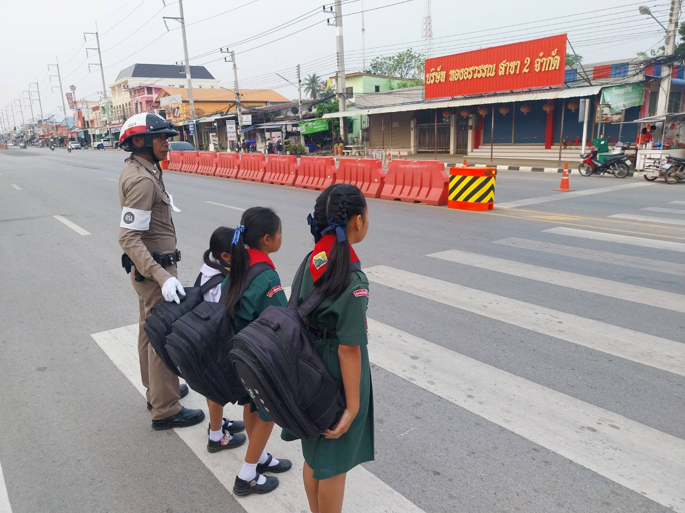
กิจกรรม ดูแลการจราจร | สภ.เมืองการุ้ง ภ.จว.อุทัยธานี  ...........................................  ดูแลการจราจร  เรียนผู้ บังคับบัญชา  วันนี้( 12 มี.ค.68) เวลาประมาณ 15.00 น. ภายใต้การอำนวยการของ ว่าที่ พ.ต.อ.มนตรี เจริญภัทราวุฒิ ผกก.สภ.เมืองการุ้ง พ.ต.ท.สมยศ วงษ์พิมพา รอง ผกก.ป.สภ.เมืองการุ้ง พ.ต.ต.สันติ หงษ์เทศ สวป.สภ.เมืองการุ้ง มอบหมายให้ ร.ต.อ.ไชยา เรือนไสว รอง สว.(ป.) สภ.เมืองการุ้ง ร้อยเวร 20 พร้อมด้วย ด.ต.นพดล อินเล็ก ผบ.หมู่(ป.)ฯ สายตรวจจราจร ส.ต.ท.ณัฏฐกิตติ์ เทียมสำโรง บ.หมู่(ป.) ฯ สายตรวจรถยนต์และ ส.ต.ต.คมชาญ ศรีทองสุข ผบ.หมู่(ป.) ฯ สายตรวจรถจักรยานยนต์ ดูแลการจราจรหน้า รร.ชุมชนบ้านเมืองการุ้ง  จึงเรียนมาเพื่อโปรดทราบ | มี.ค.2568 | งานจราจร | 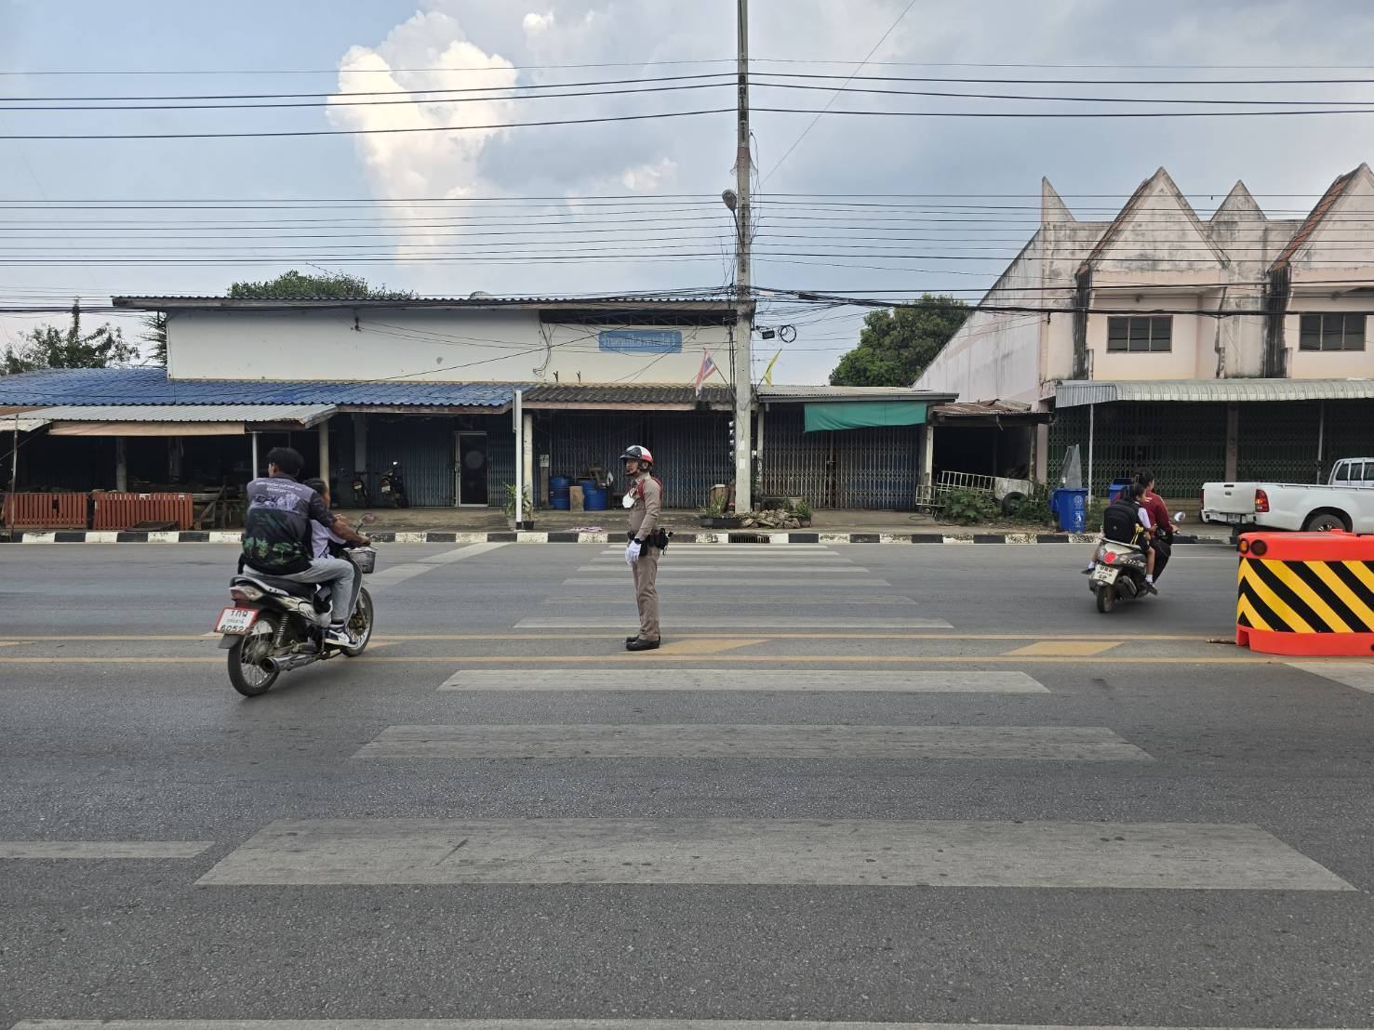  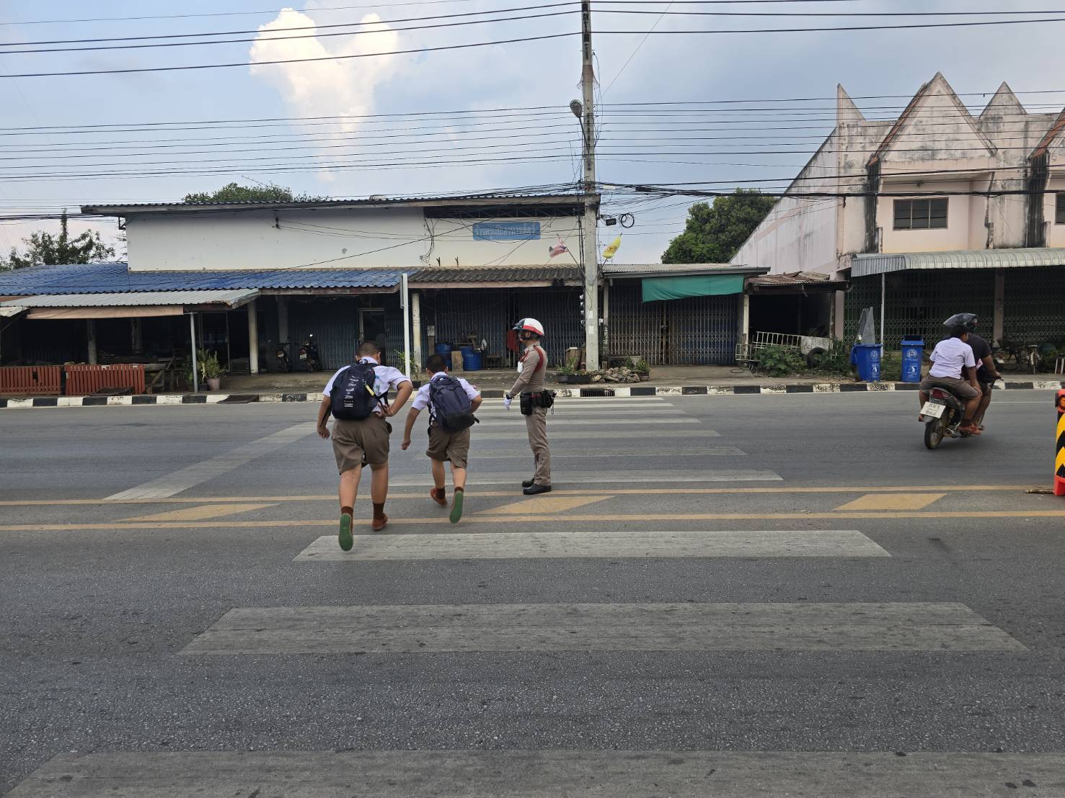  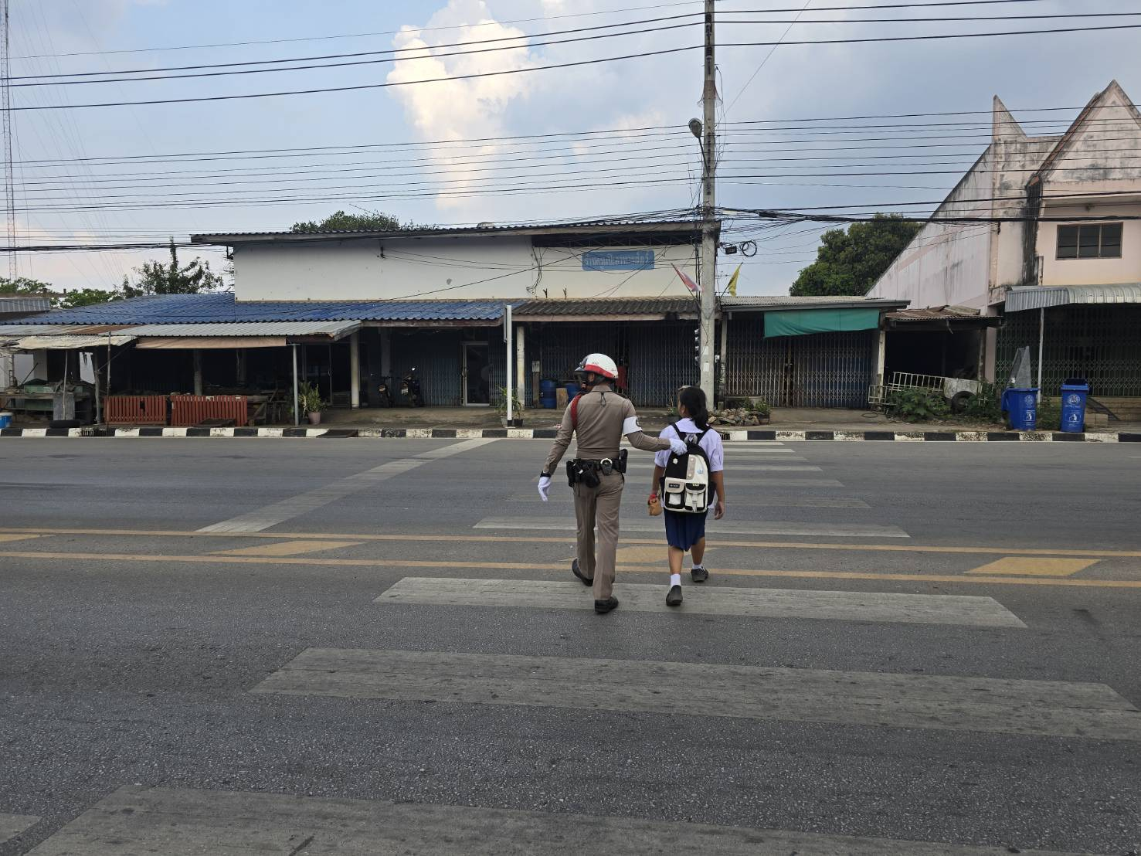
กิจกรรม  ตั้งจุดตรวจ-จุดตรวจสกัดกั้นยาเสพติด | สภ.เมืองการุ้ง อุทัยธานี  ……………………………………  รายงานผลการตั้งจุดตรวจ  เรียนผู้บังคับบัญชา วันนี้( 26 มี.ค.2568) ภายใต้การสั่งการของ พ.ต.อ.อนันต์ วงศ์ศรีสุนทร ผกก.สภ.เมืองการุ้ง, พ.ต.ท.สมยศ วงศ์พิมพา รอง ผกก.ป.สภ.เมืองการุ้ง, พ.ต.ต.สันติ หงษ์เทศ สวป. สภ.เมืองการุ้ง โดยมีชุดที่ร่วมตั้งจุดตรวจประกอบด้วย ร.ต.อ.ไชยา เรือนไสว รอง สว.(ป.) สภ.เมืองการุ้ง ร้อยเวร 20 ปฏิบัติหน้าที่ หน.จุดตรวจ  พร้อมด้วยกำลังรวม 4 นาย ได้ร่วมตั้งจุดตรวจ-จุดตรวจสกัดกั้นยาเสพติด ณ จุดตรวจเขาห้วยคต-หูช้าง ต.เมืองการุ้ง อ.บ้านไร่ จ.อุทัยธานี ตั้งแต่เวลา 10.00 น. - 12.00น.🚨ผลการปฏิบัติ  - ตรวจค้นรถยนต์ 5 คัน  - ตรวจค้นรถจักรยานยนต์ 3 คัน  ไม่พบการกระทำความผิดทางอาญาอื่นๆ และความผิดเกี่ยวกับยาเสพติดแต่อย่างใด  จึงเรียนมาเพื่อโปรดทราบ | มี.ค.2568 | งานจราจร | 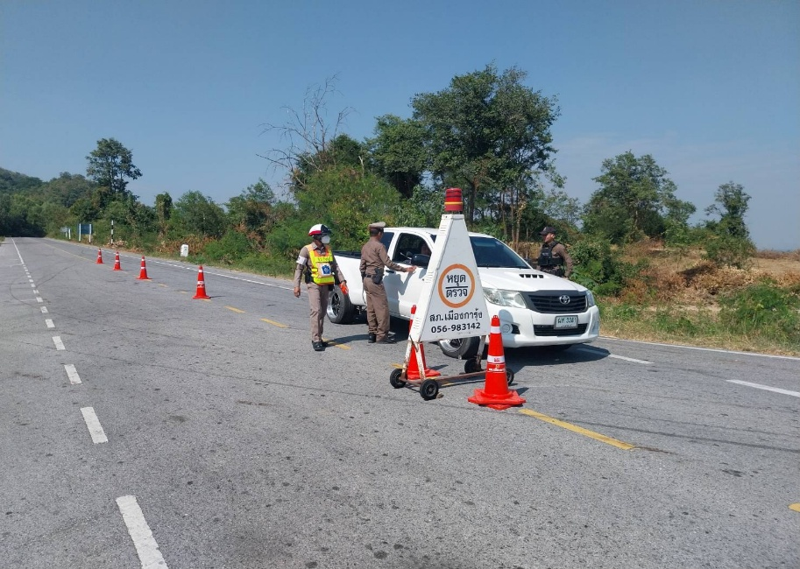  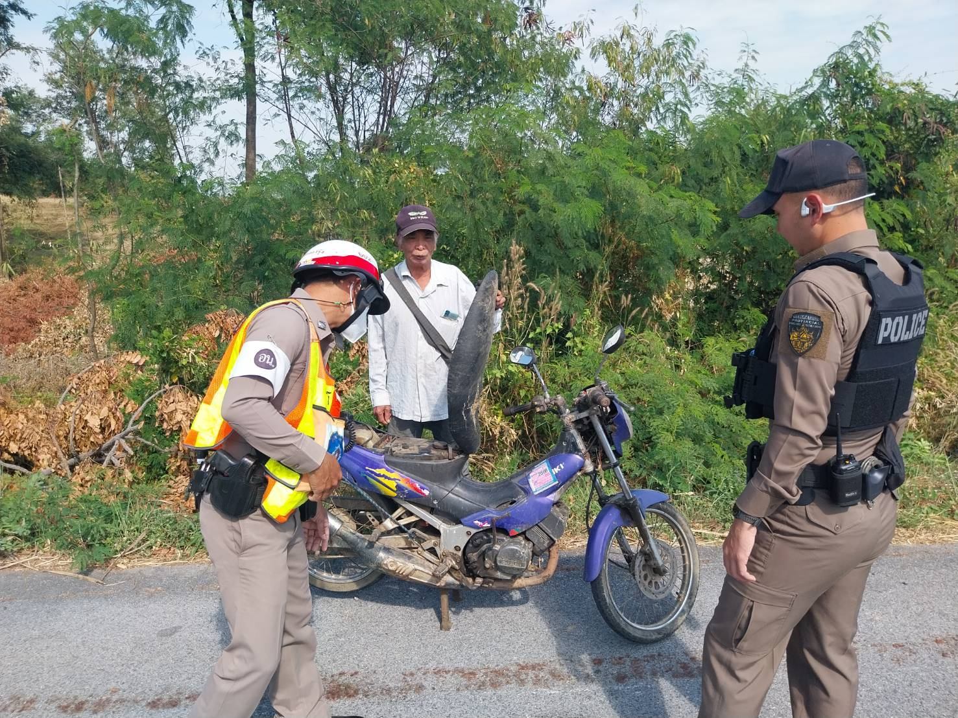

ตรวจแล้วถูกต้อง
พ.ต.อ.
(มนตรี เจริญภัทราวุฒิ)
ผกก.สภ.เมืองการุ้ง

งานอำนวยการ
โครงการ/กิจกรรม | รายละเอียด | ระยะเวลา  ดำเนินการ | ผู้รับผิดชอบ | ภาพกิจกรรม
เข้าร่วมกิจกรรมโครงการสร้างบ้านสังฆประชานุเคราะห์ | สภ.เมืองการุ้ง ภ.จว.อุทัยธานี  ...........................................  การุ้ง 1/เข้าร่วมโครงการสร้างบ้านสังฆประชานุเคราะห์  เรียนผู้บังคับบัญชา  วันนี้( 11 มี.ค.68)เวลาประมาณ 13:00น. พ.ต.อ.มนตรี เจริญภัทราวุฒิ ผกก.สภ.เมืองการุ้ง,พร้อมด้วย ด.ต.สดายุ กันยา ผบ.หมู่(ป.)สภ.เมืองการุ้ง ด.ต.อำนาจ จันทร์สงเคราะห์ ผบ.หมู่(ป) ส.ต.ต.ธีระศักดิ์ เดินแปง ผบ.หมู่ (ป.)ฯ และ ส.ต.ต.ชนิน เตชะรัตนมงคล ผบ.หมู่(ป.) ฯ ได้เข้าร่วมโครงการสร้างบ้านสังฆประชานุเคราะห์ ตามดำรินโยบาย พระเดชพระคุณ พระพรหมกวี เจ้าคณะภาค3 สร้างหลังที่ 4 ของคณะสงฆ์อำเภอบ้านไร่ หลังที่ 13 ของคณะสงฆ์จังหวัดอุทัยธานี ได้มอบให้แก่ นายอรุณ อ่อนสอาด, นายวรวุฒิ เกิดเมฆ บ้านเลขที่ 142 หมู่11 ตำบลเมืองการุ้ง อำเภอบ้านไร่ จังหวัดอุทัยธานี  จึงเรียนมาเพื่อโปรดทราบ | 11 มี.ค.68 | งานอำนวยการ | 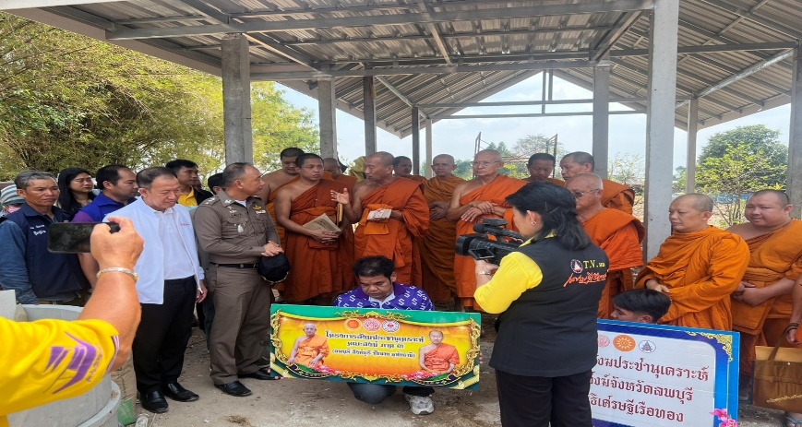  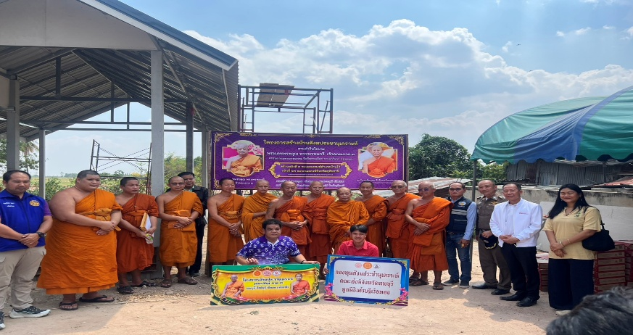
กิจกรรม 5 ส. ทุกวันพุธ | ร่วมจัดทำโครงการ 5 ส.  เรียน ผู้บังคับบัญชา  วันนี้(12 มี.ค.68)เวลา 15.00 น. โดยการอำนวยการของ ว่าที่ พ.ต.อ.มนตรี เจริญภัทราวุฒิ ผกก.สภ.เมืองการุ้ง มอบหมายให้ พ.ต.ท.สมยศ วงษ์พิมพา รอง ผกก.ป.สภ.เมืองการุ้ง, พ.ต.ต.สันติ หงส์เทศ สวป.สภ.เมืองการุ้ง พร้อมด้วยข้าราชการตำรวจ สภ.เมืองการุ้ง ร่วมกันทำกิจกรรม 5 ส.เพื่อพัฒนาบริเวณรอบ ๆ ที่ทำการ สภ.เมืองการุ้ง  จึงเรียนมาเพื่อโปรดทราบ | มี.ค.2568 | งานอำนวยการ | 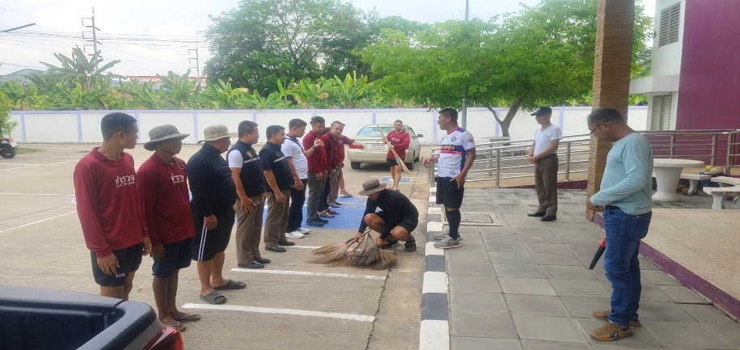  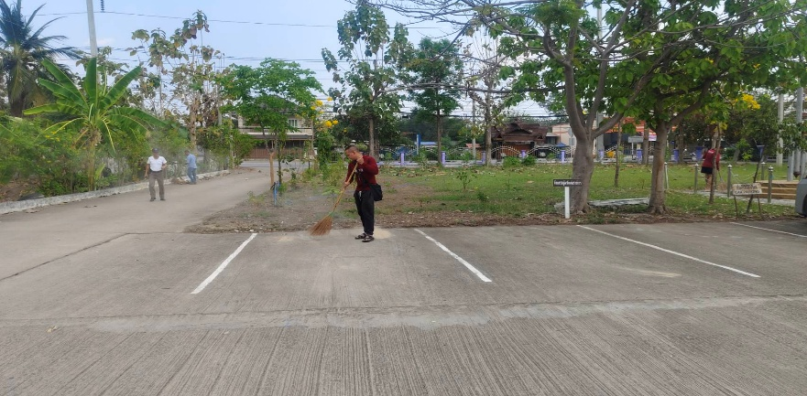  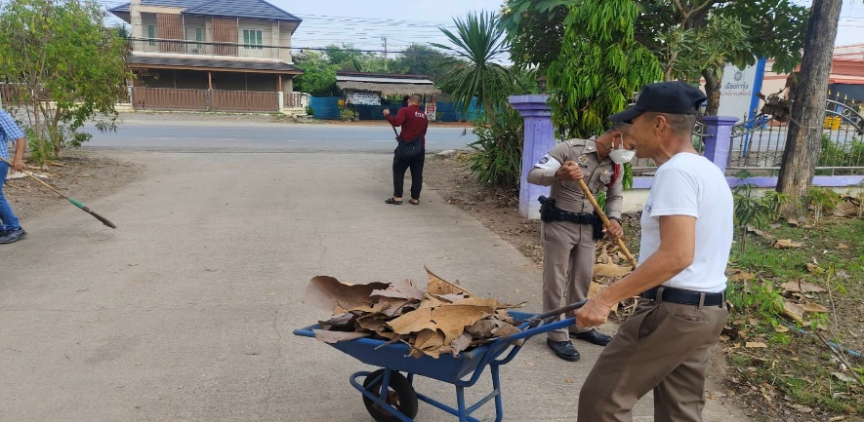
กิจกรรม  จิตอาสา | ทำจิตอาสา  สภ.เมืองการุ้ง จว.อุทัยธานี  การปฏิบัติจิตอาสา ดังนี้  1. ประเภทงานจิตอาสา : จิตอาสาเฉพาะกิจ (บำเพ็ญสาธารณประโยชน์)  2. วันที่ทำกิจกรรม : วันที่ 15 มี.ค. 68 เวลา 11:30 น.  3.สถานที่ : 210 ม.4 ต.เมืองการุ้ง อ.บ้านไร่ จว.อุทัยธานี  4. ผู้ควบคุมการปฏิบัติ : พ.ต.ต.เกษม ตระกูลมีทรัพย์ สว.อก.สภ.เมืองการุ้ง  5. จำนวนผู้เข้าร่วมกิจกรรม : ตร.จิตอาสา 2 นาย  6.หน่วยงานที่เข้าร่วมกิจกรรม : -  7. รายละเอียดกิจกรรม : เข้ามอบสิ่งของ อาหารแห้ง ให้ นางน้อย ใจเอ็ม อายุ70 ม.4 ต.เมืองการุ้ง อ.บ้านไร่ จ.อุทัยธานี  8. ปัญหาข้อขัดข้อง : |  |  | 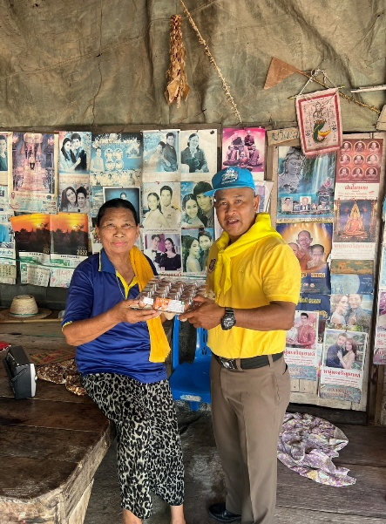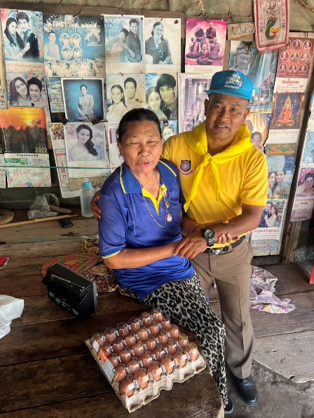

ตรวจแล้วถูกต้อง
พ.ต.อ.
(มนตรี เจริญภัทราวุฒิ)
ผกก.สภ.เมืองการุ้ง

